

**CO2 NIEUWSBRIEF 1e halfjaar 2024**

BESIX Infra Nederland wil bijdragen tot een veiligere en groene planeet en wil werken aan een betere plek om te leven. Het doel is om verder te gaan dan de wettelijke vereisten binnen de domeinen Maatschappij (Mensen), Milieu (Planeet) en Economie (Groei), en dit op vrijwillige basis. BESIX onderscheidt zich al jaren binnen de bouwsector door een innovatieve en duurzame aanpak van haar activiteiten.

Als onderdeel van dit beleid, en als objectieve bewijslast, beschikt BESIX Infra Nederland over het CO2-Bewust certificaat op Niveau 5 van de CO2-Prestatieladder. Onderdeel daarvan is dat wij ieder half jaar onze CO2-footprint vaststellen en kijken naar de voortgang van onze reductiedoelstellingen.

**Resultaat eerste half jaar 2024**

In de eerste helft van 2024 is door BESIX Infra Nederland 2.194 ton CO2 uitgestoten, waarvan 1.951 ton CO2 in scope 1 (directe emissies door verbruik aardgas, propaan en brandstoffen) en 243 ton CO2 in scope 2 inclusief zakelijke reizen (indirecte emissies door verbruik elektriciteit en zakelijke reizen).

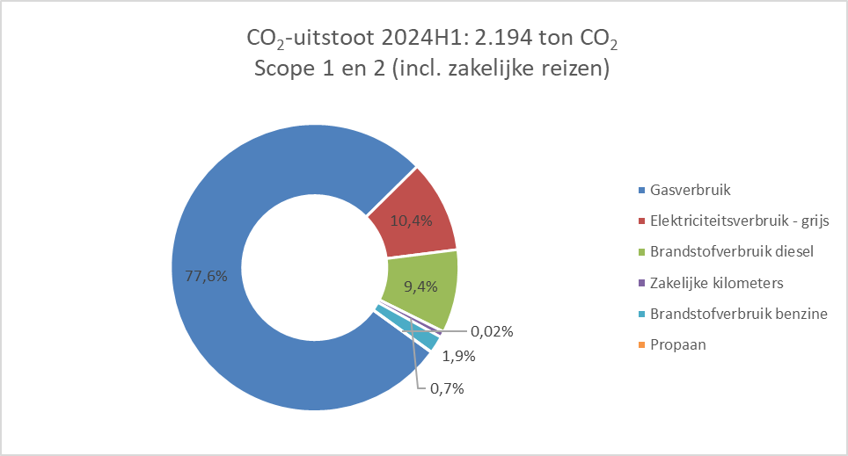De meeste CO2-uitstoot wordt veroorzaakt door het gas- en elektriciteitsverbruik in onze asfaltcentrale en kantoren, gevolgd door ons verbruik van diesel en benzine in ons wagenpark. De zakelijke reizen betreft medewerkers die zakelijk gebruik maken van een privéauto.



Voortgang reductie scope 1 en 2 (incl. business travel)

BESIX Infra Nederland B.V. wil in 2024 ten opzichte van 2018 8% minder CO2 uitstoten

Nader gespecificeerd voor scope 1 en 2 zijn de doelstellingen voor 2024 als volgt:

**Scope 1**: 15% reductie in 2024 ten opzichte van 2018

**Scope 2** (incl. business travel): 25% reductie in 2024 ten opzichte van 2018

Bovengenoemde doelstellingen zijn gerelateerd aan de hoeveelheid geproduceerd ton asfalt per jaar.,

De resultaten over dezelfde periode (1e halfjaar) in eerdere jaren laat zien dat het energieverbruik in de eerste helft van 2024 sterk is toegenomen. Naar verwachting zal 2024 een recordjaar worden wat betreft de hoeveelheid asfalt die uit onze asfaltcentrale gaat komen. Dit betekent automatisch meer energieverbruik, maart wij verwachten dat- mede door de reeds ingevoerde energiebesparingsmaatregelen over het hele jaar de hoeveelheid ton CO2 per ton geproduceerd asfalt lager zal uitkomen dat in voorgaande jaren. En daarmee denken wij onze doelstellingen te realiseren.

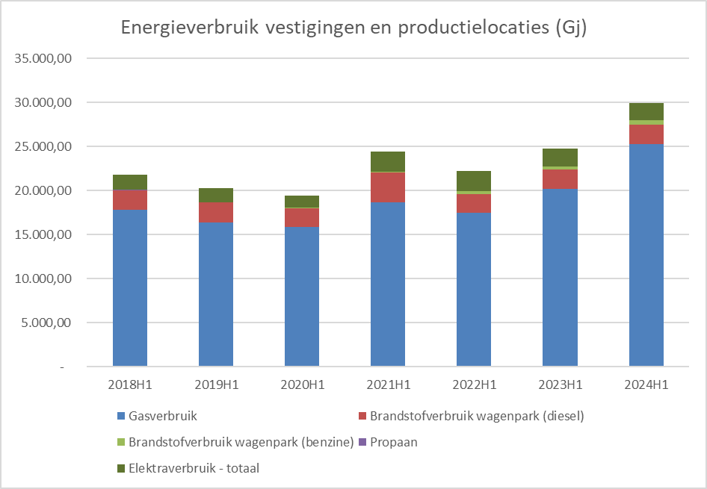

**Voortgang scope 3 emissies**

Halfjaarlijks worden de scope 3 emissies berekend voor een aantal relevante scope categorieën. De berekende hoeveelheid ton CO2 fluctueert gedurende de jaren omdat deze CO2-emissies gerelateerd zijn aan de aard en de hoeveelheid projecten en de hoeveelheid productie in de asfaltcentrale.

|  |  |  |  |  |  |
| --- | --- | --- | --- | --- | --- |
| **Scope 3 categorie** | **2020** | **2021** | **2022** | **2023H1** | **2024H1** |
| Inkoop goederen | 7.645 | 8.226 | 6.405 | 3.172 | 4.824 |
| Inkoop diensten | 3.750 | 5.437 | 4.630 | 2.792 | 4.071 |
| Upstream transport | 63 | 74 | 61 | 14 | 43 |
| afval | 355 | 113 | 185 | 18 | 6 |

Op basis van deze trends verwachten wij dat onze doelstellingen en ambities voor reductie in de keten (scope 3 emissies) lastig realiseerbaar en aantoonbaar zullen zijn. Wij gaan aan de slag om te kijken naar aanvullende maatregelen en een meer bruikbare meetmethodiek.

Wil jij, als medewerker of ketenpartner van BESIX Infra Nederland bijdragen aan het verder realiseren van onze doelen en het reduceren van de CO2-uitstoot in de wereld? Dat kan! Hieronder vind je een aantal manieren om mee te doen:

* Vraag jezelf af of de zakelijke reis echt nodig is, of dat een alternatief (via bv.Teams) net zo effectief kan zijn.
* Indien je toch op reis gaat meteen auto plan deze dan goed. Het tijdstip en de route zijn daarbij factoren van belang. Auto’s rijden zuiniger in doorrijdend verkeer. Dus vermijd spitstijden en drukke routes indien mogelijk.
* Als bestuurder kun jij ontzettend veel bijdragen aan het reduceren van het brandstofverbruik door bewust te rijden en te anticiperen op het verkeer. Dit scheelt ook in de onderhoudskosten.
* Let op je bandenspanning. Zachte banden rijden niet alleen onveiliger, maar zorgen ook voor een hoger brandstofverbruik. Controleer je banden dus regelmatig.
* Laat (grondverzet-)materieel en vrachtverkeer niet onnodig stationeer draaien.
* Ook bij thuiswerken kan je CO2-uitstoot verminderen: voorkom onnodig energieverbruik door opladers continu in het stopcontact te hebben. Zet de laptop tijdens pauzes uit. Trek een warme trui aan.

Heb je zelf een idee? Laat graag van je horen en neem contact op met Mike Ypeij, KAM-coördinator BESIX Infra Nederland.